PEDIDO DE PROVIDÊNCIAS Nº 3481/2021
Operação tapa-buracos na Rua Rio Cambará, em frente ao nº 415, no Bairro Liberdade.
Solicita-se, após os trâmites regimentais, que seja enviada cópia da presente proposição ao Poder Executivo, para que realize as seguintes providências:
Operação tapa-buracos na Rua Rio Cambará, em frente ao nº 415, no Bairro Liberdade, uma vez que é conveniente que a via esteja em boas condições de uso, a fim de evitar acidentes e prejuízos ao contribuinte.

Novo Hamburgo, 15 de setembro de 2021.

Vereador Felipe Kuhn Braun

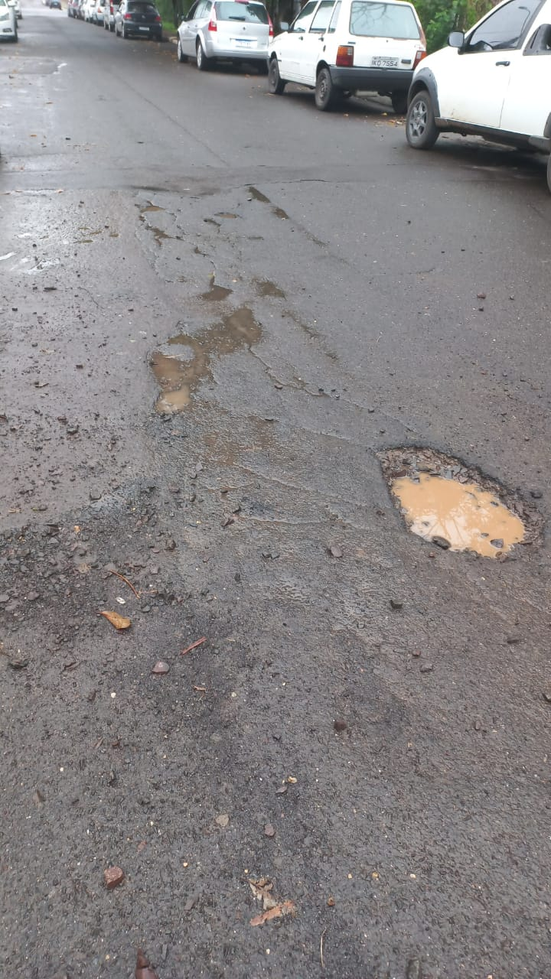

Obs.: Redação conforme original do autor.
/FB

